TISKOVÁ ZPRÁVA ______22. 8. 2011
NOVÁ OBYTNÁ ČTVRŤ ZåHRADA V LYSÉ NAD LABEM SLAVÍ ZAHÁJENÍ VÝSTAVBY: BYTY ZA AKČNÍ CENY A JEDEN DOKONCE zcela zdarma
Projekt Zåhrada, charakteristický promyšleným konceptem sousedského bydlení a propojením se širokou škálou služeb pro majitele bytů, zahajuje výstavbu první etapy – bytových domů Jasmín a Modřín. Ode dneška až do 10. září jsou všechny byty za akční ceny; díky tomu úspora například u bytu 3+kk může dosáhnout až 570.000 korun. Developer, společnost MS development, dokonce nabízí šanci získat jeden byt zcela zdarma. Výjimečná nabídka vyvrcholí dny otevřených dveří v Zåhradě od 8. do 10. září, kde se zájemci budou moci s projektem a jeho výhodami detailně seznámit.

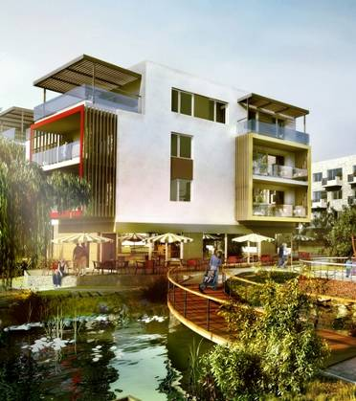
„Začátek výstavby projektu, který je na českém trhu v mnoha směrech ojedinělý, je pro nás příležitostí k oslavě. Chtěli jsme, aby náš entusiasmus ze zahájení výstavby prvních dvou domů mohli sdílet i jejich budoucí obyvatelé. Proto pro ně máme časově omezenou výjimečnou nabídku, jejíž součástí je kromě akčních cen bytů navíc šance získat byt v hodnotě téměř dva miliony korun zcela zdarma,“ říká Michal Šourek, ředitel MS development. Zájemci o byt v Zåhradě mají šanci získat byt zadarmo, pokud podepíší Dohodu o předběžné rezervaci a nejpozději do 10. listopadu 2011 uzavřou na vybraný byt Smlouvu o budoucí kupní smlouvě. Při splnění těchto podmínek budou zařazeni do slosování, v němž jeden z nich získá prémii: buď byt zcela zdarma (v případě, že si vybral zrovna byt 2+kk v bytovém domě Jasmín v ceně 1.952.000 korun) nebo slevu ve výši 1.952.000 korun, pokud se rozhodl pro jiný byt v Zåhradě.

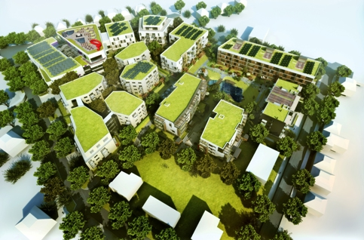
Dny otevřených dveří oslava zahájení výstavby Zåhrady vyvrcholí. Zájemci mohou CaféInfo v Zåhradě navštívit ve čtvrtek 8. září a v pátek 9. září od 14 do 20 hodin, v sobotu 10. září pak od 9 do 14 hodin. Jak bude vypadat Zåhrada a její jednotlivé domy lze vidět na velkoformátových skicách. Interaktivní obrazovka zájemcům předvede, jak bude fungovat intranetová síť v každém bytě napojená na budoucí Centrum služeb, které zařídí takřka cokoli – od umytí auta přes hlídání dětí až třeba po ustájení koně. Realizační standardy bude možné si do slova a do písmene „osahat“: interiér CaféInfo totiž připomíná typický byt v Zåhradě. Prodejci na místě ukážou nejen chytře vymyšlené půdorysy bytů a proberou možnosti případných klientských změn, ale poskytnou také informace o financování bydlení v Zåhradě. Návštěvníci se navíc na konkrétních výpočtech budou moci přesvědčit, jak je nízkoenergetické bydlení v Zåhradě šetrné nejen k životnímu prostředí, ale především k peněžence budoucích obyvatel ve formě úspor, kterých v průběhu let dosáhnou. Do CaféInfo v Zåhradě však zájemci o více informací mohou přijít i mimo dny otevřených dveří: je otevřeno každý den od 10 do 19 hodin.

Poznámka pro editory:
O projektu Zåhrada:
Výstavba projektu Zåhrada je rozdělena do pěti etap, při kterých vznikne celkem 13 domů s 257 byty a Pasáž Zåhrada s obchody, poštou, restauracemi, bazénem či ordinacemi lékařů. Ta bude určena nejen pro rezidenty, ale i pro všechny zájemce z širokého okolí. Všechny domy budou obklopeny rozlehlým zeleným parterem o rozloze téměř 14.000 m² s altány, vodními plochami a dětskými hřišti. Obyvatele nebudou rušit ani parkující auta, protože v podzemních garážích vznikne v rámci projektu jako celku dohromady 350 parkovacích míst. Maximální komfort bydlení zajistí intranetová síť napojená na Centrum služeb, které je připravené zařídit pro své obyvatele takřka cokoli – od umytí auta, hlídání dětí až po ustájení koně či informaci o obsazenosti bazénu. Na návrhu projektu se podílely čtyři architektonické ateliéry. Vedle ateliéru Podlipný Sladký architekti, který je autorem domů Jasmín a Modřín (1. etapa) a Jasany (2. etapa), také MS architekti, Jiran Kohout architekti a Projektil architekti. Všechny bytové domy budou mít průkaz energetické náročnosti třídy A. Ceny bytů v projektu Zåhrada začínají na dvou milionech korun včetně DPH.
První z etap, která je právě zahajována, zahrnuje dva bytové domy – Jasmín a Modřín s celkem 37 byty, kavárnu a dva prostory pro podnikání či práci z domova. Dispozice bytů v domech Jasmín a Modřín jsou 2+kk až 4+kk. Standardy byly vybrány s ohledem na individuální potřeby a odlišné dispozice každého bytu. Počítá se rovněž se sklepy, sklady a např. i s boxy na uschování kol. Každý z bytů bude mít terasu, předzahrádku nebo balkon.

O společnosti MS development:
Developerská společnost MS development s.r.o. je součástí MSG holding a.s. – skupiny sdružující kromě developerské sekce rovněž architektonické studio MS architekti a komunikační sekci, jež provozuje internetový časopis Stavební fórum a pořádá odborné konference. Společnost byla založena před necelými dvaceti lety a u jejího zrodu stal Ing. arch. Michal Šourek, který zde jako čelní představitel působí dodnes. Za dobu své existence realizovala řadu komerčních nemovitostí i rezidenčních projektů, věnuje se však i stále aktuálnějším revitalizacím a regeneracím. Příkladem úspěšně realizovaného projektu je například revitalizace areálu bývalého elektrotechnického závodu Duda na Královských Vinohradech. Společnost MS development působí po celé České republice. Aktuálně se věnuje projektu Zåhrada v Lysé nad Labem a připravuje dva rezidenční projekty na Ostravsku.

Další informace:
Crest Communications
Marcela Kukaňová, Karolína Blinková, tel.: 222 927 111,
e-mail: marcela.kukanova@crestcom.cz, karolina.blinkova@crestcom.cz
www.crestcom.cz, www.zahradatojezivot.cz

